Lampiran

Hasil Penelitian

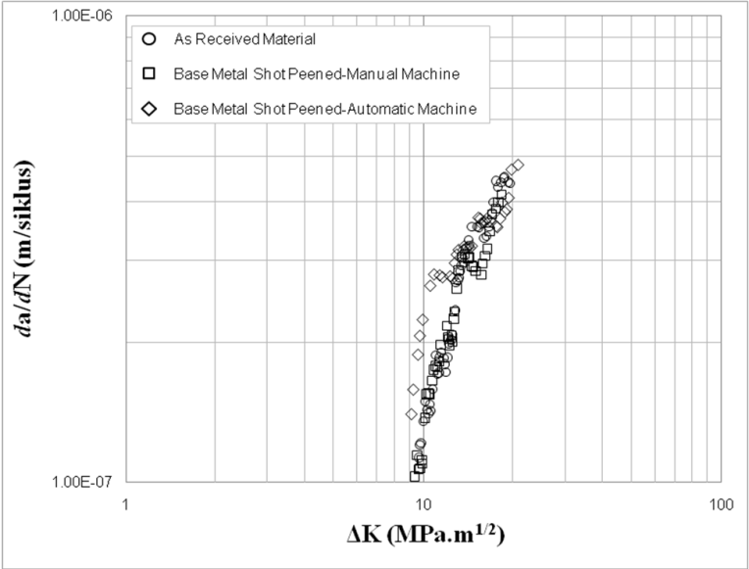
Gambar 1. Hubungan da/dN dan ΔK

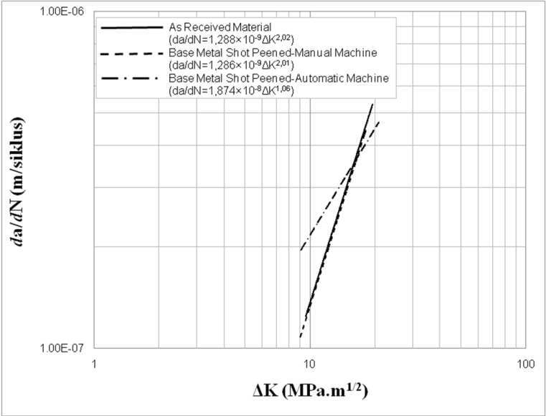
Gambar 2. Hubungan da/dN dan ΔK dalam trendline

Tabel 1. Hasil pengujian perambatan retak fatik Al 7050-T7651
Kategori | Konstanta Paris
 | A | n
As Received Material (AR) | 1,288 × 10⁻⁹ | 2,02
Base Metal Shot Peened-Manual Machine (BMSP) | 1,286 × 10⁻⁹ | 2,01
Base Metal Shot Peened-Automatic Machine (BMSPA) | 1,874 × 10⁻⁸ | 1,06

Gambar 1 dan 2 serta Tabel 1, menunjukkan perbandingan sebaran data, trendline dan konstanta Paris
dari penelitian sebelumnya yang dilakukan oleh Ardianto, antara material AR dan BMSP dengan penelitian terbaru BMSPA. Tampak bahwa sebaran data dan posisi trendline BMSPA berada diatas dari AR dan BMSP, hal ini ditunjukkan pula dari konstanta Paris A-nya lebih tinggi. Meskipun demikian, dalam hal gradien garis untuk trendline BMSPA lebih rendah atau lebih landai dibanding AR dan BMSP, hal ini sesuai dengan kontanta Paris-n untuk BMSPA yang lebih rendah dari pada AR dan BMSP.
Sehingga dapat dinyatakan bahwa perlakuan shot peening dengan mesin otomatis lebih efektif menurunkan laju perambatan retak fatik dari pada mesin manual. Semakin rendah kontanta Paris da/dN dan ΔK menunjukkan semakin rendahnya laju perambatan retak fatik.

